מבוא למחשוב ענן -סמסטר אביב
תרגיל בית 3- קבוצת SLOTH
תאריך הגשה: 28/6/26
קישור למחברת ההגשה: | https://colab.research.google.com/drive/1AnPxVUFam12Ezpx825uTLusgfWfWT_tq?usp=sharing
קישור לתיקיית גיט: | https://github.com/andreibel/AgroSense-Sloth.git

חלק ראשון: בעלי תפקידים
שם חבר הצוות | משימות שהוקצו | משימות שהושלמו | Acceptance test – בדיקת קבלה
אנדריי בלוזיורוב (327443180) | פיתוח שירות החיישנים - חיבור לשרת ה-IoT של הקורס ושמירת הקריאות ב-Firebase | הכל | נבדק כי קריאות החיישנים מתעדכנות בזמן אמת בטאב Sensors ונשמרות ב-Firebase
עדי פלד (322472887) | פיתוח לוח הבקרה - חישוב ציון בריאות, התראות, צ'ק-ליסט יומי ומנגנון ה-Streak | הכל | נבדק כי הציון וההתראות מתעדכנים לפי קריאות החיישנים וכי ה-Streak נשמר
אסף אליהו (209107754) | איתור דאטהסט תמונות רוזמרין ואימון מודל ViT לסיווג מצב הצמח | הכל | נבדק כי העלאת תמונת צמח בטאב Upload מחזירה סיווג בריא/חולה תקין
תומר חנניה (207717380) | פיתוח מנוע החיפוש RAG ואינדוקס המאמרים, ואינטגרציה עם Gemini לצ'אטבוט | הכל | נבדק כי שאילתות בטאב Search מחזירות קטעים רלוונטיים מהמאמרים, וכי הצ'אטבוט עונה תשובות מבוססות-מקור
אביב פאר (312238827) | פיתוח חלק ה-Frontend (HTML/CSS/JS, Chart.js) וריכוז התיעוד (KPI, תיק מתכנת ומשתמש) | הכל | נבדק כי כל חמשת הטאבים עולים ופועלים כראוי בתוך ה-Colab notebook ללא שגיאות

2. שימוש בmicroservices
עשינו שימוש בארבע שירותים, ופירוט השירותים והיתרון בכל אחד מהם:
- מסד הנתונים: בסיס נתונים בענן המנהל את שמירת קריאות החיישנים, מונה רצף המשימות ואינדקס המסמכים; מבטיח התמדה ושרידות נתונים מלאה גם במקרה של קריסת או אתחול ה-Colab.
- שרת החיישנים של הקורס: פיד IoT חיצוני המנגיש את מדדי החיישנים הגולמיים (טמפרטורה, לחות, לחות קרקע). השרת משמש כשכבת פרוקסי המסתירה את ה-API Key של החומרה מאחורי הקלעים.
- ממשק המודל בHugging Face : שירות הAPI המארח את המודל שעבר אימון על ידינו, ומספק את סיווג מחלות הרוזמרין עבור תמונות המועלות מהאפליקציה.
- מודל השפהGoogle Gemini : המשמש את הצ'אטבוט ליצירת תשובות מבוססות בשפה טבעית, על סמך שאילתת המשתמש והמסמכים הרלוונטיים שנשלפו.

3. KPI רלוונטיים בפרויקט
שיעור שגיאות האפליקציה: אחוז קריאות השירות (כמו ניתוח תמונה, צ'אט, חיפוש ושליפת נתונים) שנכשלות במקום להחזיר פלט תקין. עלייה במדד זה מעידה על קלט שגוי או על כשל בתלות חיצונית. והוא מהווה את הסיגנל המובהק ביותר לתקינות האפליקציה בזמן אמת.
זמינות המערכת: שיעור הזמן שבו האפליקציה והתלויות החיצוניות שלה (Firebase, Hugging Face, Gemini, ושרת החיישנים) זמינות ומגיבות למשתמש. מאחר שהארכיטקטורה שלנו נשענת על ארבעה שירותי צד-שלישי, זמינות המערכת האפקטיבית מוגבלת לחוליה החלשה ביותר בשרשרת.
זמן תגובה / שיהוי: הזמן שעובר מביצוע פעולת משתמש ועד לקבלת תוצאה, המושפע בעיקר מזמן ה-Inference של מודל ה-ViT והקריאה ל-Gemini API. מדד זה קובע ישירות את חוויית השימוש והוא המדד הרגיש ביותר לגודל המודלים ולמספר הזמן הלוך חזור ברשת.

4. מידע עתק — ניתוח נתוני חיישנים וגרף
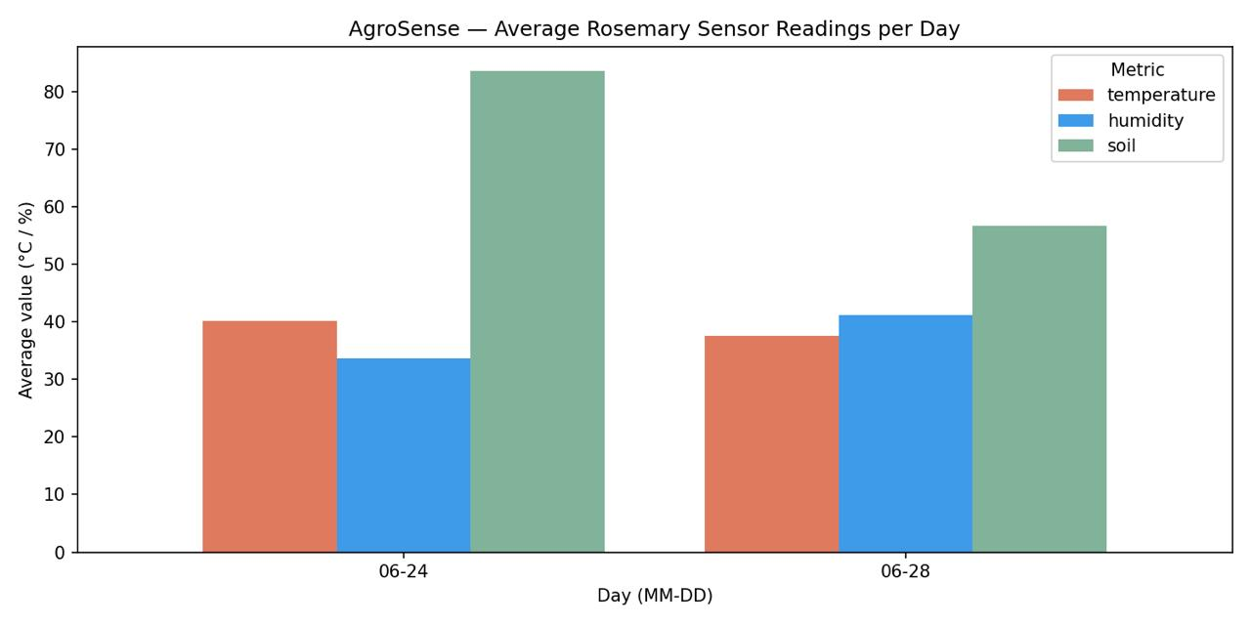
ממוצעי קריאות יומיים מ-Firebase (/sensor_readings) — 24.6 לעומת 28.6
הגרף מציג חתך יומי של הנתונים מ-Firebase (ממוצע קריאות לכל תאריך קלנדרי) עבור שני ימי דגימה:
06-24: טמפרטורה ≈40°C, לחות ≈33.5%, ולחות קרקע גבוהה מאוד של ≈83.5%.
06-28: טמפרטורה ≈37.5°C, לחות ≈41%, ולחות קרקע שנחתה ל-≈56.5%.
מגמה וניתוח: בין הימים ניכרת התייבשות תקינה של הקרקע בין השקיות, לצד עלייה בלחות האוויר שנכנסה לטווח האופטימלי של המצע (40–60%). לחות הקרקע והטמפרטורה עדיין גבוהות מהיעד האופטימלי של רוזמרין (15–27°C ו-30–50%), אך מגמת הירידה חיובית. יש לציין כי מדובר בנתוני חיישן גולמיים ללא קליברציה, ולכן נתון הטמפרטורה מייצג מגמה יחסית ולא ערך מוחלט.

5. אתגרים שעלו במהלך העבודה
אתגר המודל ואימונו:
האתגר המרכזי בפרויקט היה היעדר מודל מוכן ב-Hugging Face לזיהוי מחלות בצמח הרוזמרין. כדי לפתור זאת, איתרנו מערך נתונים של למעלה מ-600 תמונות, הכולל רוזמרין בריא לצד שלושה סוגי מחלות שונים. ביצענו תהליך אימון למודל ייעודי על בסיס הדאטאסט הזה, העלינו את המודל המאומן ל-Hugging Face, ובבדיקות הרצה וידאנו שהוא משיג ביצועים תקינים ומזהה את מצבי הצמח בהצלחה.

6. ממשק משחוק
מנגנון מישחוק: מונה רצף משימות יומי
בכל יום הDashboard מתרגם את קריאות החיישנים לרשימת משימות טיפול קצרה, וברגע שהמשתמש מסמן אותן כהושלמו, הפונקציה mark_tasks_done מעדכנת את הסטריק ב-Firebase. אם המשימות הושלמו גם אתמול המונה גדל ב-1, ואם היה דילוג או הפעלה ראשונה הוא מאותחל ל-1 ונשמר ב-DB כדי להבטיח התמדה גם במקרה של אתחול. הפונקציה current_streak מציגה את הציון רק אם ההשלמה האחרונה הייתה היום או אתמול; פספוס של יום שלם מאפס את המונה מיד ל-0, מה שמייצר תמרוץ לפעולות טיפול רציפות ועקביות.

